LUMIERE ET COULEURS

Situation - problème
Dans un magasin d’habillement, Alexandra et Claire ont effectué des achats

Le lendemain, Claire arrive au Lycée toute bouleversée et interpelle son amie :
VERT ??
MARRON !

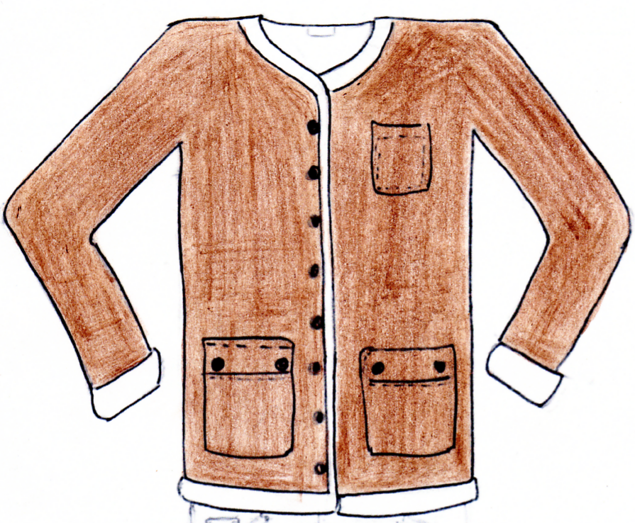
- Tu te souviens de la couleur du gilet que j’ai acheté hier ?
- Que t’arrive t-il ? aurais-tu la mémoire qui flanche?
Il était marron ton gilet !
- Et bien je crois que c’est ma vision qui me joue des tours,
Tiens (tendant le gilet à Alexandra), regarde…quelle couleur il est ?
- Vert !!! Mais rassure-moi, ce n’est pas celui qu’on a choisi hier?
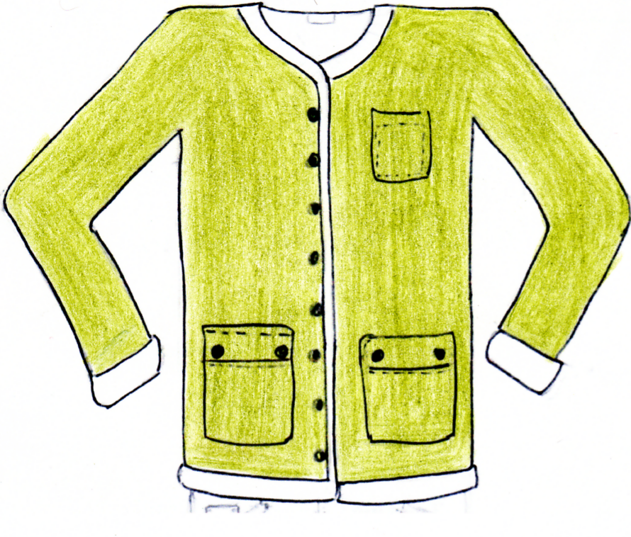
- Si !?
- Comment est-ce possible ?

Travail n°1 : Collectif

Après avoir lu le document, y a-t-il d’autres situations auxquelles vous pensez qui seraient similaires à cet exemple ?

Synthèse de vos réponses :

Travail n°2 : Collectif

Comment expliqueriez-vous cette différence de perception des couleurs ?

Synthèse de vos réponses :

Travail n°3 : Par groupe

Imaginez des expériences qui permettraient facilement de montrer des changements de couleurs d’objets.

Pour ce faire, on complètera les annexes pour décrire les expériences proposées.

Remarques importantes :

Considérant que vous êtes dans un centre de recherche, il vous appartient de :

- Choisir votre matériel, celui mis à disposition (les moyens manquent donc vous ne pouvez tout avoir).

- Un même matériel peut être réutilisé (toujours le manque de moyen).

- Chaque expérience qui aura été choisie pour être testée en classe sera réalisée et son résultat validé ou non par la classe.

- Si une expérience n’est pas validée, elle peut subir des modifications et être testée à nouveau.

- Vous pouvez proposer une expérience qui nécessite un matériel non disponible. Si le principe de cette expérience est retenu par la classe, le matériel nécessaire sera préparé pour une prochaine séance (bien entendu si cela ne dépasse pas le budget du centre de recherche).

ANNEXE

Expérience 1 :

Description en quelques mots | Schéma du montage
Expérience validée | OUI | NON

Expérience 2 :

Description en quelques mots | Schéma du montage
Expérience validée | OUI | NON

Expérience 3 :

Description en quelques mots | Schéma du montage
Expérience validée | OUI | NON

Synthèse
1) couleur d’un objet.
- un objet absorbe ou diffuse les lumières colorées contenues dans la lumière qui
l’éclaire.
- la couleur d’un objet dépend de la lumière qui l’éclaire.
Un objet jaune en lumière blanche apparaît rouge en lumière magenta et noir en lumière bleue

V R V R B R R B
B

2) synthèse soustractive
Un filtre absorbe ou transmet les lumières colorées contenues dans la lumière blanche qui l’éclaire.
On superposant des filtres, on réalise une synthèse soustractive.
jaune
magenta
jaune
cyan

Exercices
1) Compléter le tableau.
Couleur en lumière blanche | Blanc | rouge | Vert | bleu | Cyan | magenta
Lumières diffusées
Lumières absorbées
Couleur en lumière bleue
Couleur en lumière jaune

2) Recherche :
a) Quelles encres utilise-t-on dans l’imprimerie ?
b) Comment obtient-on la couleur verte en imprimerie ? Expliquer.
3) Expériences à réaliser
a) Imprimer un document sur transparents en jaune, en magenta et en cyan.
Qu’obtient-on si on superpose les trois ? Vérifier votre réponse expérimentalement.

Matériel Enseignant à préparer pour le centre de recherche

- Une source de lumière laser,
- Une source de lumière trois sorties,
- Un objet de couleur rouge (carte à jouer, câble électrique, fraise…),
- Un objet de couleur jaune (câble électrique, banane, citron…),
- Un objet de couleur bleue (câble électrique, jeton…),
- Un objet de couleur blanche (câble électrique, morceau de papier…),
- Un objet de couleur verte (pomme, concombre, câble électrique…),
- Un objet de couleur noir (câble électrique, marqueur, carte à jouer…),
- Un disque de Newton,
- Des filtres de différentes couleurs (rouge, vert, bleu, jaune, magenta et cyan),
- Un rétroprojecteur,
- Un carton de la taille de la glace de rétroprojection du rétroprojecteur avec un trou de la taille d’un filtre,
- Un prisme,
- Un DVD ou CD,
- Un spectroscope,
- Une boîte noire,
- Des lampes de différentes couleur (rouge, vert, bleue),
- Des cartouches d’imprimante usagées (noire et couleur),
- Une loupe.

